安徽省钱桥中学、泥河中学2015-2016学年高二12月联考
物理试题
考试时间90分名 满分100分。
第Ⅰ卷（选择题，共40分）
一、选择题（每小题4分，共40分。其中1-7题为单选题；8-10题为多选题，多项选择少选扣2分，多选或错选得0分。）
1、对于电场，下列说法正确的是（ ）
A．电势越高场强越大
B．将正点电荷从场强为零的一点移动到场强为零的另一点，电场力做功一定为零
C．电势降落的方向必定是电场强度的方向
D．电势为零的点，场强不一定为零
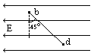
2、 如图，一带电液滴在重力和匀强电场对它的电场力作用下，从静止开始由b沿直线运动到d，且bd与竖直方向所夹的锐角为45°，则下列结论不正确的是 ( )
A．液滴的加速度等于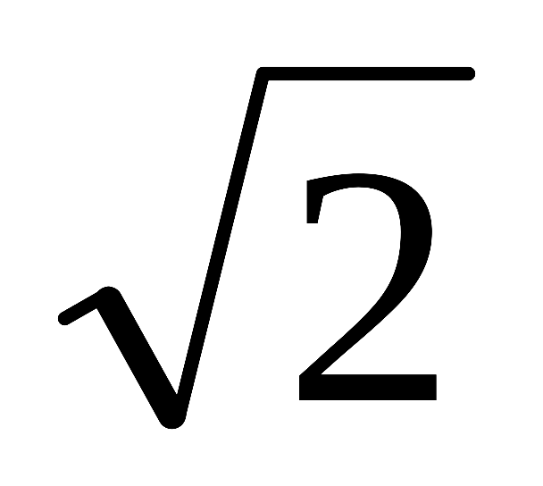g B．此液滴带负电
C．合力对液滴做的总功等于零 D．液滴的电势能减少
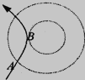
3、如图，带箭头的曲线表示一个带正电粒子通过一个点电荷Q所产生的电场时的运动轨迹，虚线表示点电荷电场的两个等势面，下列说法中正确的是（ ）
第3题图
A．等势面φA<φB，粒子动能EkA>EkB
B．等势面φA<φB，粒子动能EkA<EkB
C．等势面φA>φB，粒子动能EkA<EkB
D．等势面φA>φB，粒子动能EkA>EkB
4、质量为m的带正电小球A悬挂在绝缘细线上，且处在场强为E的匀强电场中，当小球A静止时，细线与竖直方向成30°角，已知此电场方向恰使小球受到的电场力最小，则小球所带的电量应为（ ）
A．$\frac{\sqrt{3}\text{mg}}{3E}$ B． $\frac{\sqrt{3}\text{mg}}{E}$ C．$\frac{2\text{mg}}{E}$ D．$\frac{\text{mg}}{2E}$
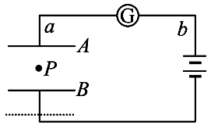
5、如图,平行板电容器A、B间有一带电油滴P正好静止在极板正中间，现将B极板向下移动到虚线位置，其他条件不变.则（ ）
A．油滴将向下运动
B．在B极板移动过程中电流计中有由b流向a的电流
C．油滴运动的电势能将减少
D．极板带的电荷量增大
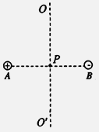
6、如图所示，A、B是两个带电量相等的异种点电荷，A带正电，B带负电，OO′为两点电荷连线的垂直平分线，P点是垂足，若从P点以大小为v0的初速度发射一个电子，则（ ）
第6题图
A．若电子初速度方向由P指向A，则质子在接近A点的过程中速度越来越大
B．若电子初速度方向由P指向B，则质子在接近B点的过程中加速度越来越大
C．若电子初速度方向由P指向O，则质子在运动的过程中加速度的大小不变
D．若电子初速度方向由P指向O，则质子在运动的过程中加速度的方向不变
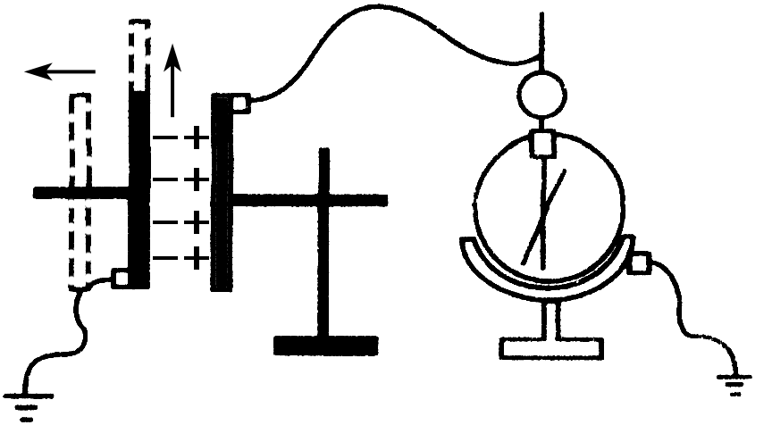
7、用控制变量法，可以研究影响平行板电容器电容的因素(如图所示).设若两极板正对面积为S，极板间的距离为d，静电计指针偏角为θ.实验中，极板所带电荷量不变，若 （ ）
A. 保持S不变，增大d，则θ变小
B.保持S不变，增大d，则θ变大
C.保持d不变，减小S，则θ变小
D.保持d不变，减小S，则θ不变
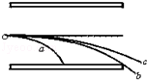
8、如图，a、b、c三个α粒子(氦核），同时由同一点垂直于场强以不同的速率进入偏转电场，其轨迹如图，其中b恰好飞出电场，不计α粒子之间的相互作用力，由此可以肯定（ ）
A．在b飞离电场的同时，a还未打在负极板上
B．b和c后飞离电场
C．进入电场时，c的速度最小，a的速度最大
D．动能的增量相比，c的最小，a和b一样大
9、如图所示，电源电动势为E，内电阻为r．当滑动变阻器的触片P从右端滑到左端时，发现电压表V1、V2示数变化的绝对值分别为ΔU1和ΔU2，下列说法中正确的是 （ ）
V₂

V₁

L₁
L₂
L₃
P
A. 小灯泡L1、L2变亮，L3变暗
B.小灯泡L2变亮，L1、L3变暗
C.ΔU1<ΔU2
D.ΔU1>ΔU2
10、在如图电路中，电源电动势E＝6V，内阻r＝1Ω，
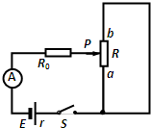
保护电阻R₀＝3Ω，滑动变阻器总电阻R＝20Ω，闭合
第10题图
电键S，在滑片P从a滑到b的过程中，若安培表内阻
忽略，正确的是（ ）
A．安培表的示数先减小后增大
B．安培表的示数先增大后减小
C．滑动变阻器消耗的功率先增大后减小
D．滑动变阻器消耗的功率先增大后减小，再增大后减小

第Ⅱ卷（非选择题，共60分）
二、实验题(本题共2小题,共18分。把答案填在题中的横线上)
11、 (6分)用20分度的游标卡尺测物体的长度，如图甲所示，读数为________cm，用螺旋测微器测物体的厚度，如图乙所示，读数为________cm.
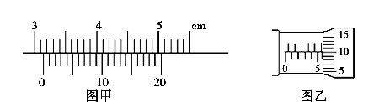
12.(12分) 欲用伏安法测定一阻值约为5Ω左右的金属导线的电阻,要求测量结果尽量准确,现备有以下器材:
A.电池组（3 V,内阻1Ω） B.电流表（0～3 A,内阻0.012 5Ω）
C.电流表（0～0.6 A,内阻0.125Ω） D.电压表（0～3 V,内阻3 kΩ）
E.电压表（0～15 V,内阻15 kΩ） F.滑动变阻器（0～20Ω,额定电流1 A）
G.滑动变阻器（0～2 000Ω,额定电流0.3 A） H.开关、导线
（1）上述器材中应选用的是 .（填写各器材的字母代号）
（2）实验电路应采用电流表 接法.（填“内”或“外”）
（3）设实验中,电流表、电压表的某组示数如下图所示,图示中I=
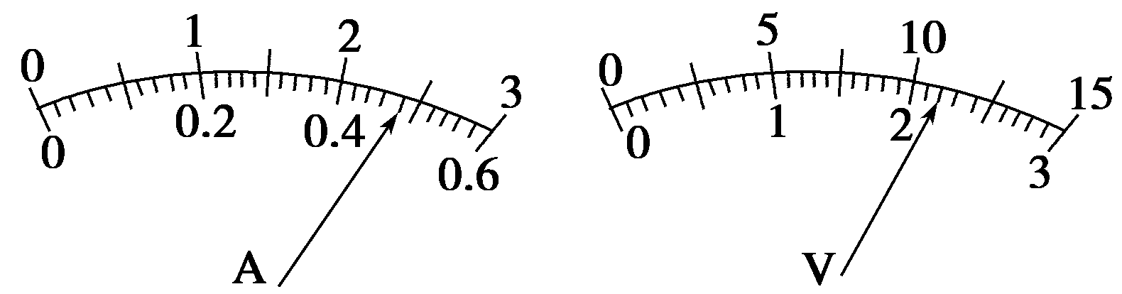
A,U= V.

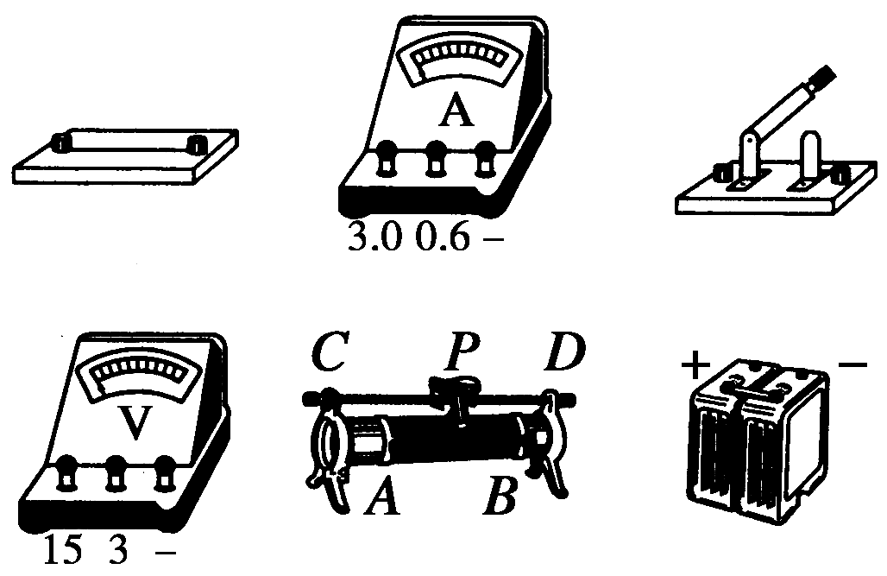
（4）为使通过待测金属导线的电流能在0～0.5 A范围内改变,请按要求画出测量待测金属导线的电阻Rx的原理电路图,然后根据你设计的原理电路将下图中给定的器材连成实验电路.

三、解答题(本题共4小题,共42分。解答应写出必要的文字说明、方程式和重要的演算步骤,有数值计算的题,答案中必须明确写出数值和单位)
13、（10分）如图所示，A、B、C、D是匀强电场中一正方形的四个顶点，已知A、B、C三点的电势分别为UA=15V，UB=3V，UC=-3V，由此（1）可求D点电势UD得大小？（2）若该正方形的边长为a=2cm，且电场方向与正方形所在平面平行，求场强为E的大小？并在图中画出经过A的一条电场线。
D
A
B
C

14、（10分）电动汽车噪音小、几乎无污染，深受市场需求，已知某比亚迪电动汽车，其质量为40kg，最多能载重80kg，正常工作时速为18Km/h,电压是36V，电流是6A，此时输出功率是180W。当汽车满载时，其阻力是车重的K倍，求（1）K的值？（2）当车速为3m/s时，求此时，该电动车的加速度？（3）此电动车的工作效率是多少？

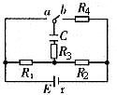
15、（10分）如图所示，电源电动势，内阻不计，，，，，电容。当电键S由与a接触到与b接触的过程中，通过电阻的电量是多少？

16、（12分）如图甲所示，A、B是一对平行放置的金属板，中心各有一个小孔P、Q，P、Q连线垂直金属板，两板间距为d。现从P点处连续不断地有质量为m、带电荷量为+2e的带电粒子（重力不计），沿PQ方向放出，粒子的初速度可忽略不计。在t=0时刻开始在A、B间加上如图乙所示交变电压（A板电势高于B板时，电压为正），其电压大小为U、周期为T。带电粒子在A、B间运动过程中，粒子间相互作用力可忽略不计。求：（1）进入到金属板之间的带电粒子的加速度；（2）若两板间距足够宽，在t=0时刻放出的粒子，假设经过n周期后，恰好离开B板，求n的表达式；（3）如果只有在每个周期的0～ 时间内放出的带电粒子才能从小孔Q中射出，则上述物理量d、m、q、U、T之间应满足的关系。
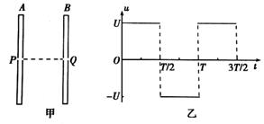
物理参考答案
一、选择题（每小题4分，共40分。其中1-7题为单选题；8-10题为多选题，多项选择少选扣2分，多选或错选得0分。）
题号 | 1 | 2 | 3 | 4 | 5 | 6 | 7 | 8 | 9 | 10
答案 | D | C | B | D | A | A | B | BD | AD | AD
二、实验题(本题共2小题,共18分。把答案填在题中的横线上)
11、答案：(1)3.140 (3分) 5.599×～5.601(3分)
12.(12分)
答案 （1）A、C、D、F、H (3分) （2）外(2分)（3）0.48 (1分) 2.20(1分)
（4）见右图（电路图2分，连实物图3分）
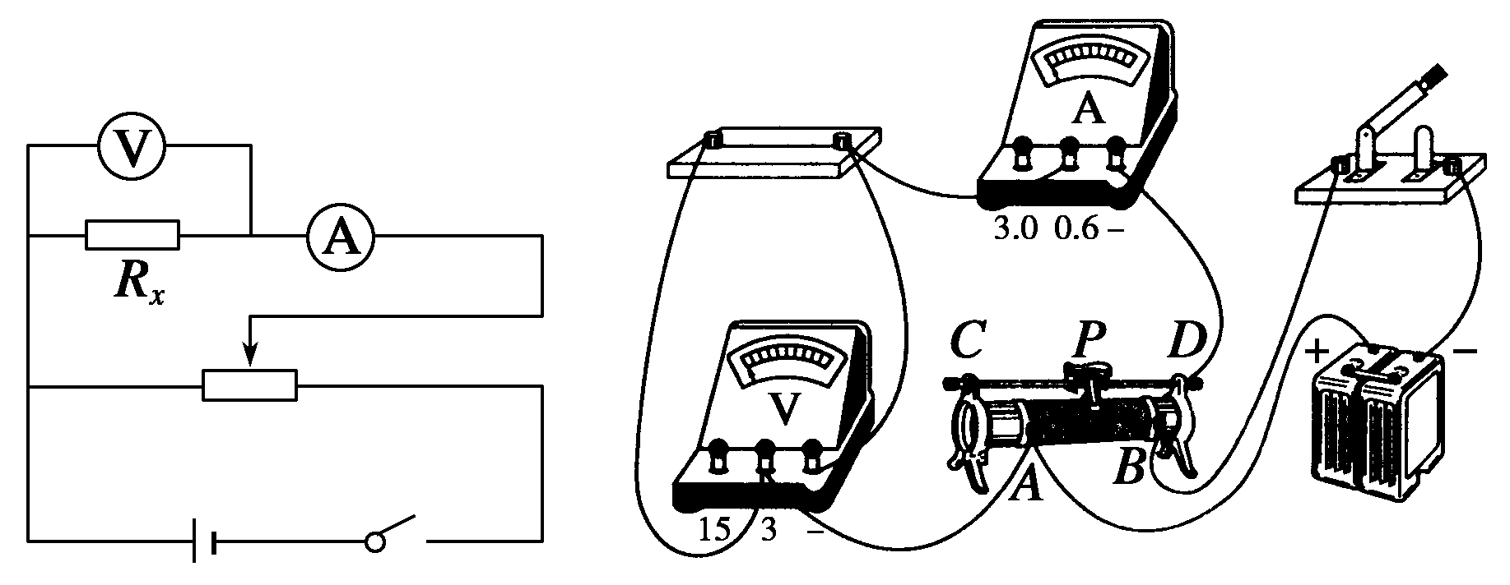

三、解答题(本题共3小题,共34分。)
13、（10分）解答：（1）因为UA-UB=12V，而UB-UC=6V，所以连结AC并将其三等分如图所示，则UP=UD，UQ=UB，由此不难得到：UD=9V。
（2）在（1）基础上可进一步判断场强方向必与PD或BQ垂直。设场强方向与AB夹 a角，于是有
E·acosa=UA-UB
D
C
A
B
Q
P
a
a
而根据正弦定理可得
$\frac{\sqrt{2}}{3}a\text{:sin}a=a\text{:sin}(\text{180}°−\text{45}°−a),$
由此可求得：$E=\text{450}\sqrt{5}V/m$
14、（10分）答案: （1）0.03 （2）0.2m/s2 （3）83℅
15、（10分）解析：
S接a时，电容与R1并联，电容电压：，此时电容器带电量为。
S接b时，电容与R2并联，电容电压：，此时电容器带电量为。
两次电容器的极发生了变化，故通过的电量为。
16、（12分）解：（1） ① ① 解①①得
（2） 一个周期：
n个周期： 所以：
（3）带电粒子经电场到达Q点，若此时粒子速度为0，可看作粒子恰好从Q飞出，则粒子在电场中运动为先匀加速后匀减速运动，由于加速度大小相等，由运动的对称性知，粒子的总位移为：
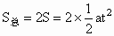， 又a＝，
代入上式得： ；
要使粒子从Q飞出，需有＞d，即＞d，
可得物理量之间满足条件为：；

